湖南农业大学信息科学技术学院
学 生 实 验 报 告

姓名： 沈煜恒 年级专业班级计算机16-1 日期 2017 年 10 月 18 日 成绩
课程名称 | 数据结构 | 实验名称 | 循环队列 | 实验类型 | 验证 设计  综合 创新
【实验目的、要求】
- 熟悉VC++的上机环境，掌握VC++语言的编程过程
- 会定义一元多项式的数据结构描述

【实验内容】
- 循环队列

【实验环境】（含主要设计设备、器材、软件等）
运行VC++的电脑一台

#include <cstdio>
#include <cstring>
#include <cstdlib>
#include <iostream>
#define N 10
typedef int elem;
using namespace std;

typedef struct node {
elem data[N];
int front,rear;
}cqueue;

//初始化
void init(cqueue &q)
{
q.front=q.rear=0;
}

//isfull
bool isfull(cqueue q)
{
if ((q.rear+1)%N==q.front)
return true;
else
return false;
}

//isempty
bool isempty (cqueue q)
{
if (q.front==q.rear)
return true;
else
return false;
}

//push
void push (cqueue &q,int num)
{
if (!isfull(q))
{
q.rear=(q.rear+1)%N;
q.data[q.rear]=num;
}
else
cout<<"push fail! the queue is full!\n";
}

//pop
void pop(cqueue &q)
{
if (!isempty(q))
{
q.front=(q.front+1)%N;
}
else
cout<<"pop fail! the queue is empty!\n";
}

//acquir top element
int gettop (cqueue q )
{
if (!isempty(q))
{
int a;
q.front=(q.front+1)%N;
a=q.data[q.front];
return a;
}
else
{
cout<<"acquir fail! the queue is empty!\n";
return 0;
}
}

//show
void show (cqueue q)
{
for (int i=q.front+1;i<=q.rear;i++)
cout<<q.data[i]<<" ";
}

int main()
{
cqueue q;
//init
init(q);
//push
cout<<"plz enter the number you want to push:\n";
int n;
cin>>n;
push (q,1);
push (q,2);
push (q,3);
//pop
pop(q);
//acquir top element
cout<<"the top element is :"<<gettop(q)<<"\n";

return 0;
}
【实验结果或总结】（对实验结果进行相应分析，或总结实验的心得体会，并提出实验的改进意见）
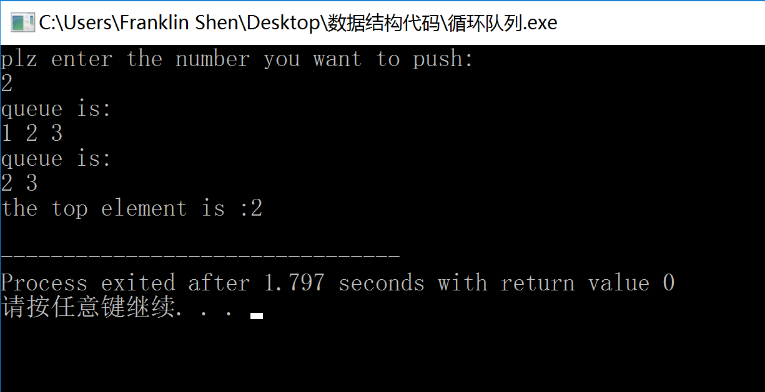

指导教师签名：

20 年 月 日
【备注】

